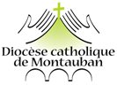
DIOCESE DE MONTAUBAN
SANCTUAIRE DE MONTLIGEON

ABBAYE DU MONT ST MICHEL
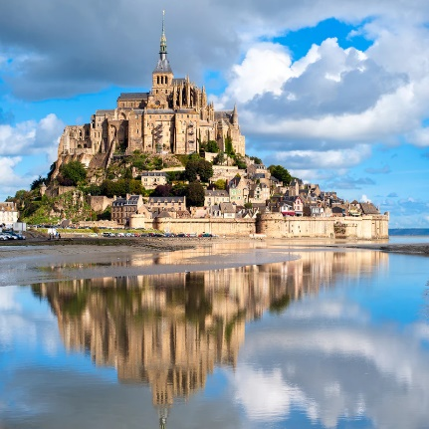

Du 3 OCTOBRE 2022 au 8 OCTOBRE2022

DIRECTION DES PELERINAGES 0645751459

Directrice des pèlerinages : Mme Martine SALOMON 6 Faubourg Moustier 82000 Montauban N° Immatriculation Atout France : IMO82110006 SIREN N° 777 306 283 00022 Garantie financière : ATRADIUS Assurance MS responsabilité civile 20850050739087 zss assistance20820047000287 N° Immatriculation Atout France : IMO82110006 SIREN N° 777 306 283 00022 Garantie financière : ATRADIUSAssurance MS responsabilité civile 20850050739087 zss assistance20820047000287

PROGRAMME (Pass sanitaire obligatoire)
JOUR 1 – LUNDI 3 OCTOBRE
Départ de la maison diocésaine MONTAUBAN . Puis route vers MONTLIGEON (Normandie)
pique nique sorti du sac
Nous découvrirons le sanctuaire de Montligeon
Le sanctuaire Notre Dame de Montligeon est un lieu spirituel du Perche dédié à la prière pour les âmes du Purgatoire. Fondé à la fin du XIXème siècle par l'abbé Buguet, curé de la paroisse du village. Ce lieu est devenu un lieu incontournable de prière pour les défunts.
Offices/rencontre/témoignage
JOUR 2 – MARDI 4 OCTOBRE 2022
Journée entièrement consacrée au Sanctuaire
OFFICES/TEMPS DE RENCONTRE/ TEMOIGNAGE/ ETC
JOUR 3 – MERCREDI 5 OCTOBRE 2022
Matin Départ vers La MAYENNE
11 H Messe avec la communauté
installation / Déjeuner
Découverte du lieu où nous y serons logés sur 2 jours

JOUR 4 – JEUDI 6 OCTOBRE
journee au mont st michel
visite avec un guide/messe a l abbatiale/ dejeuner/temps libre
retour a l hébergement

JOUR 5 - VENDREDI 7 OCTOBRE
journee au sanctuaire peut être une visite surprise

JOUR 6 – SAMEDI 8 OCTOBRE
retour vers Montauban
arrêt pour le déjeuner

BULLETIN D INSCRIPTION (à remplir et à retourner des que possible et avant le 10/02/2022 PASS SANITAIRE OBLIGATOIRE
du lundi 3 Octobre au samedi 8 octobre 2022; 700 € par personne (supplément de 50 € en chambre individuelle à régler avec l’acompte)
NOM…………………………………………………………PRENOM……………………………
ADRESSE………………………………………………………………………………………………
TELEPHONEFIXE……………………………PORTABLE………………………………………
MAIL…………………………………………………………………………………………………
Date et lieu de naissance………………………………………………………………. .
N° de sécurité Sociale
VACCIN COVID ! OUI NON (test obligatoire) (rayee la mention inutile)
PERSONNE A PREVENIR EN CAS D’ACCIDENT
NOM……………………………………..TELEPHONE…………………………………………………………
je partage ma chambre avec………………………………………
je choisis une chambre individuelle………………………………..
chèque d’acompte à joindre à l’ordre de : ADM PELERINAGES de 230 € OU 280 € si chambre individuelle à envoyer : 91 Bd Montauriol 82000 MONTAUBAN
Fait à ………………………………………………. Le……………………………….
Signature précédée de la mention « Lu et approuvé »
CONDITION D ANNULATION
Les prix indiqués ci-dessus ont été calculés pour un groupe de 20 personnes minimum. Si le quota de pèlerins n’est pas atteint nous nous réservons le droit de modifier l’itinéraire ou d’annuler le pèlerinage. Toute annulation doit nous être notifiée par lettre avec un certificat médical . Il sera retenu 30 € de frais de dossier.
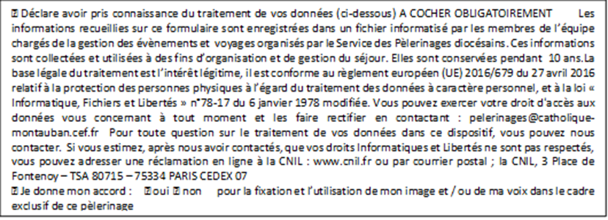

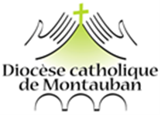

SERVICE DESPELERINAGES
91 BOULEVARD MONTAURIOL
82000 MONTAUBAN
06.45.75.14.59

pelerinages@catholique-montauban.cef.fr

Permanence le jeudi de 9 h à 12 h et de 14 h à 17 h 30 ou sur rendez vous

